**Projet fil rouge : Assist’RH**

**Conception**

**Diagramme de cas d’utilisation :**

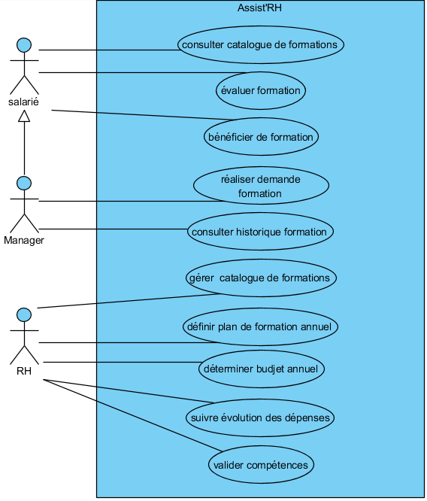

**Diagramme de classe :**

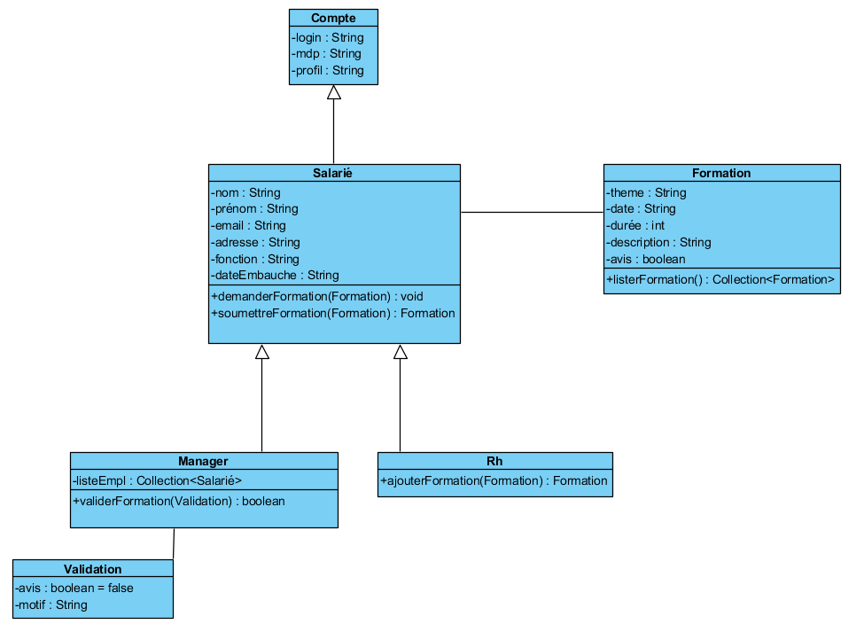

**Diagrammes d’activité :**

S’authentifier au site :

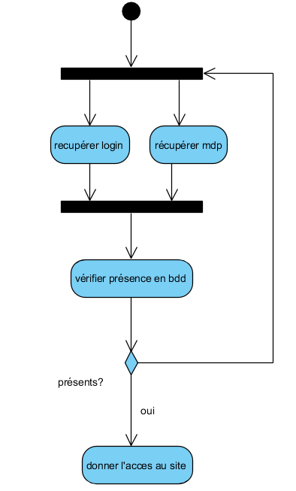

Consulter le catalogue des formations :

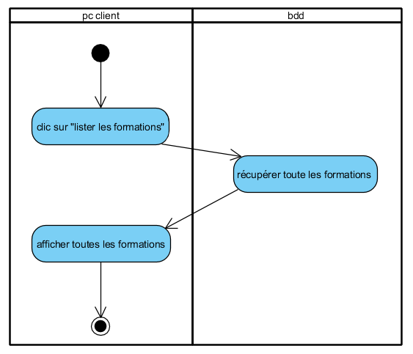

Valider/refuser formation :

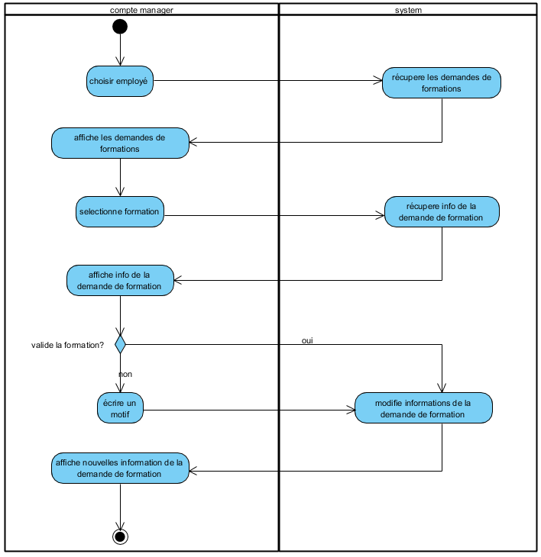

**Diagramme de séquence :**

Diagramme de déploiement,

